系统操作手册

1. 系统登录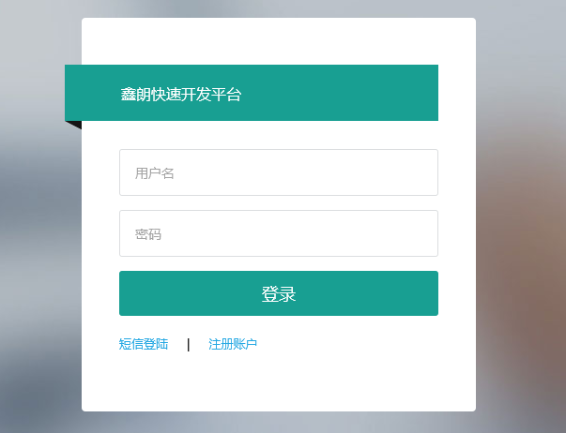

浏览器访问：http://xinlangxfpt.com/api-b/login.html，输入正确的用户名和密码，点击登录按钮可进入系统。

已备账号：（密码均为123456）

10086100861（甲方）

10086100862（项目负责人）

10086100863（项目成员）

10086100864（监理）

10086100865（验收方）

10086100866（专家）

1. 主页面

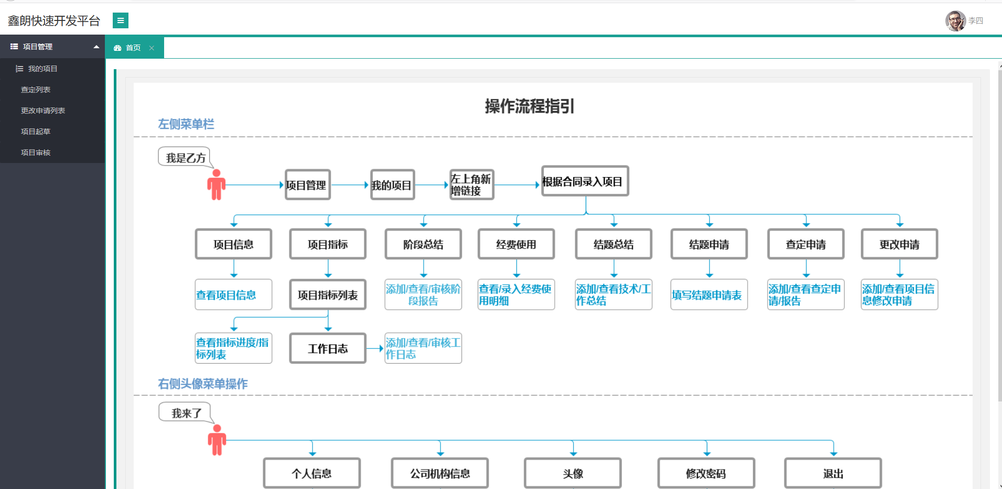

界面分为：

2.1用户信息栏：点击右上方头像可完善个人信息、更换头像、修改密码等。

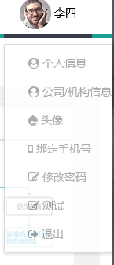

2.2菜单栏：左方暗黑色部分为功能的菜单。



2.3内容栏：中右局域为功能菜单的内容。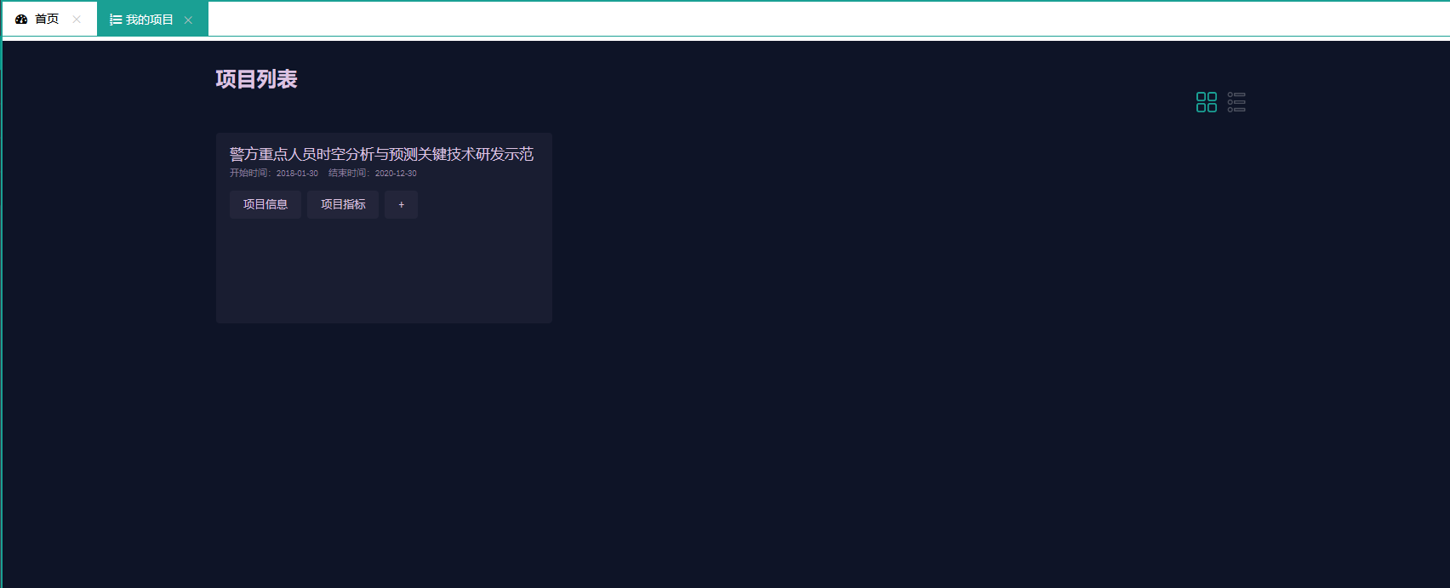

（图为“我的项目”功能的内容）

1. 项目管理

点击“我的项目”菜单对项目进行管理。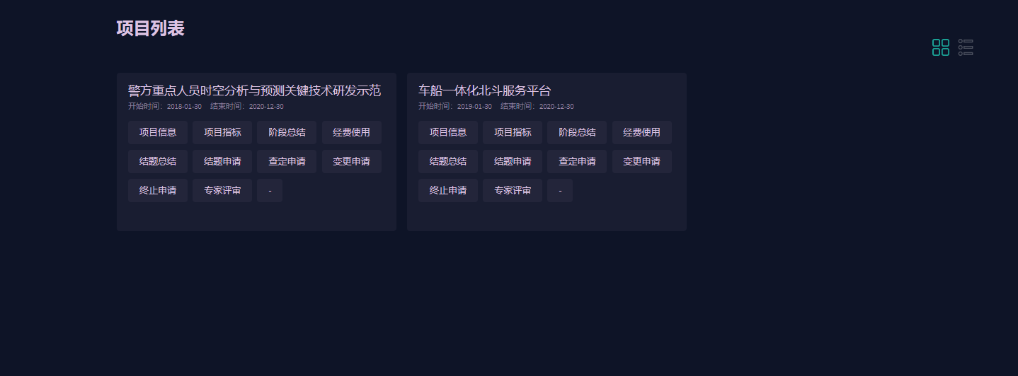

3.1项目信息：点击“项目信息”按钮可看项目的信息。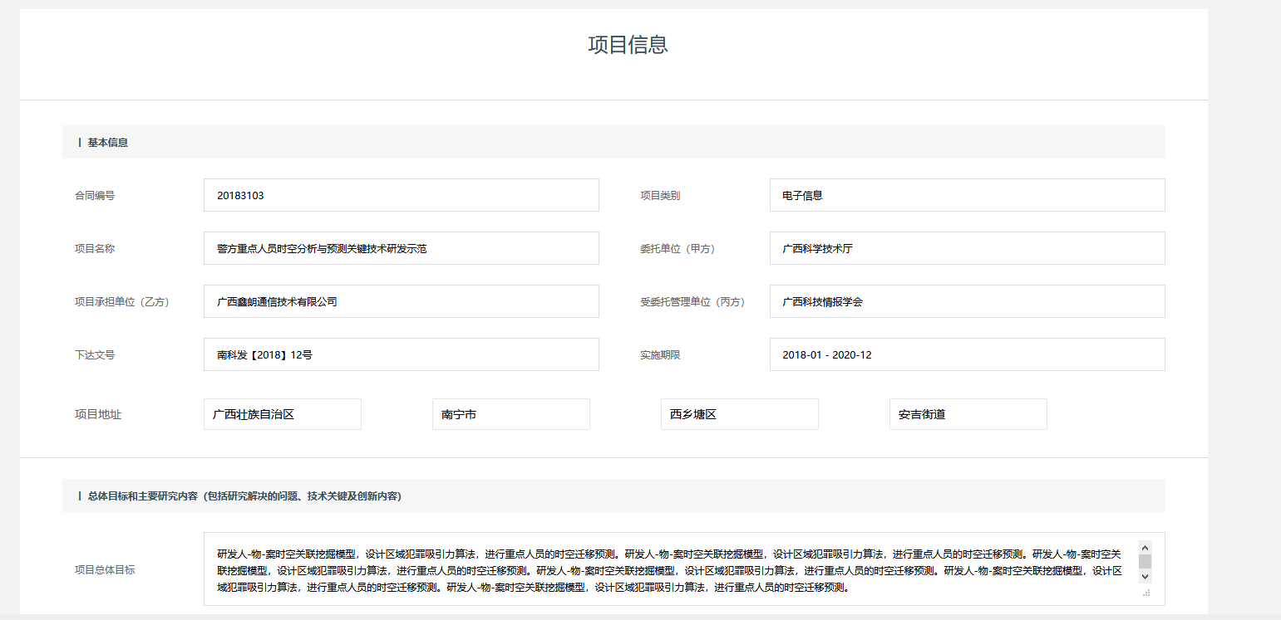

3.2项目指标：点击项目“指标按钮”可看到指标的进度。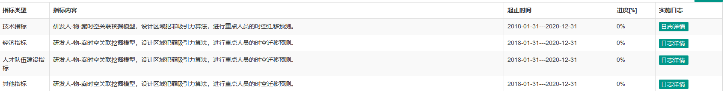

3.2.1实施日志：点击“日志详情”可对日志查看、添加、审核。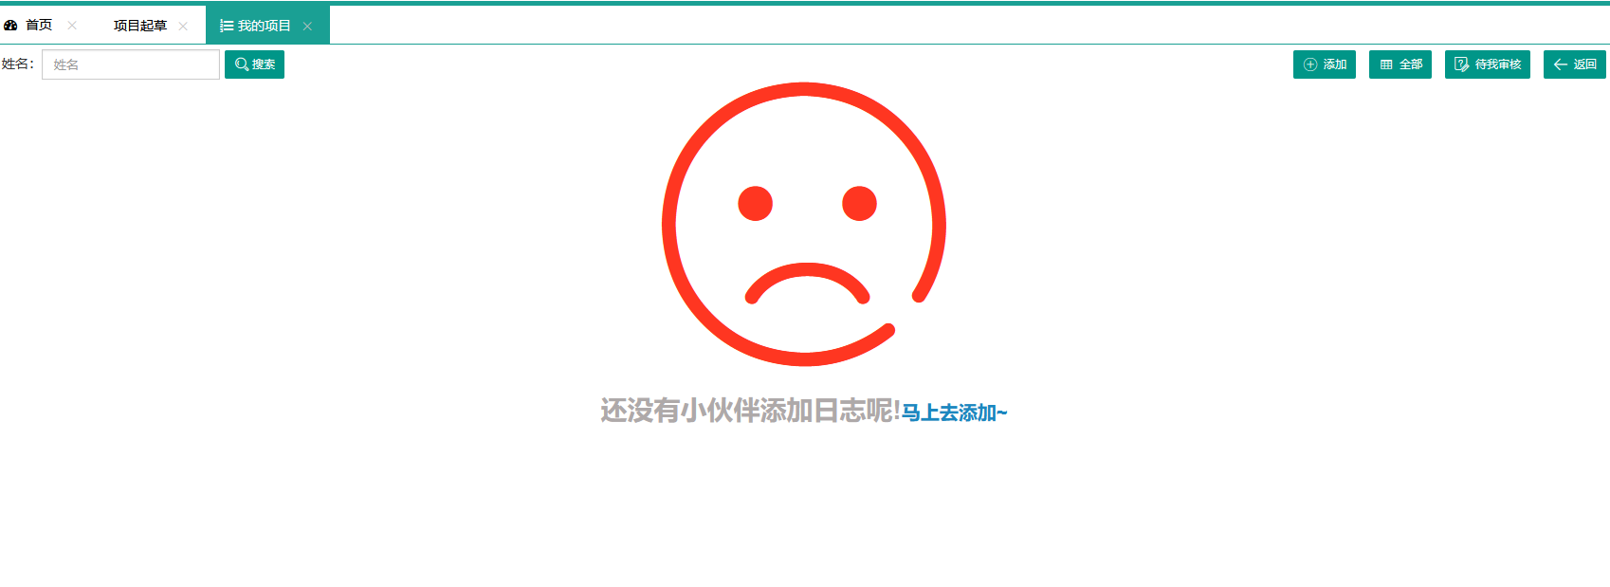

其余功能按钮操作与前两者大同小异再次不做多余介绍

1. 角色的权限与操作：

项目负责人：添加项目、审核项目、审核项目进行中所提交的实施日志、资金使用、项目变更等申请。

项目成员：填写项目实施日志、资金使用、项目变更等申请。

甲方：审核变更、结题等申请；

监理：审核变更、查定、结题等申请，指定验收方；

验收方：审核结题申请，匹配专家；

专家：审核项目；